Технологическая карта урока

Ф.И.О: Михайлик Анастасия Сергеевна
Предмет: Биология
Класс: 8 класс
Автор УМК: Д.В. Колесов, Р.Д. Маш, И.Н. Беляев
Тема урока: Питание и пищеварение
Тип урока: урок «открытия» нового знания
Цели урока
Содержательная цель: раскрытие понятий «питание», «пищеварение», «питательные вещества», изучение особенностей строения пищеварительной системы; воспитание навыков бережного отношения к своему здоровью.
Деятельностная цель: развитие и формирование словесно-логического мышления, приведение аргументов своего мнения и позиции, самостоятельной и учебно-организаторской деятельности.
Формируемые универсальные учебные действия:
Предметные: сформировать представление о смысле процессов питания и пищеварения, о составе пищи и роли ферментов в процессе пищеварения и о строении органов пищеварения.
Метапредметные: преобразовывать умения выделять проблему, формулировать вопросы, выдвигать гипотезы, анализировать, делать выводы.
Личностные: создать условия для личностной рефлексии, сформировать способности к саморазвитию, воспитание бережного отношения к собственному организму.
Познавательные: смысловое чтение и извлечение необходимой информации, контроль и оценка процесса и результатов деятельности, выстраивание логической цепочки рассуждения.
Регулятивные: планировать свое действие в соответствии с поставленной задачей и условиями ее реализации, уметь оценивать правильность выполнения действий, адекватно воспринимать оценку учителя и выполнять учебные действия в материализованной, логичной и умственной форме.
Коммуникативные: уметь формировать собственное мнение и позицию, задавать вопросы; учитывать разные мнения и стремиться к координации различных позиций в сотрудничестве; уметь договариваться и приходить к общественному решению в совместной деятельности.
Приемы организации учебной деятельности: фронтальный опрос, беседа, работа со слайдами компьютерной презентации, работа с учебником, демонстрация таблиц.
Образовательные технологии: компьютер, мультимедийный проектор, таблица «Пищеварительная система человека», презентация.

Этап урока | Название используемых ЭОР |  |  | Деятельность учителя | Деятельность ученика |  | Формируемые УУД
Личностные
Познавательные
Регулятивные
Коммуникативные,
1. Этап мотивации (самоопределения) к учебной деятельности.
Цель: выработка внутренней готовности выполнения учебной деятельности  (3мин) |  |  |  | Приветствие, проверка готовности к уроку, психологический настрой (прием «Фантастическая добавка» - приложение1) | Ученики встают, здороваясь с учителем; настроились на работу.  Взаимодействуют с учителем |  | Л. – развитие учебных мотивов.  П. - осуществление поиска необходимой информации.  Р. - умение организовать выполнение заданий учителя.  К. - умение соблюдать дисциплину на уроке, уважительно относиться к учителю и одноклассникам
2. Этап актуализации и фиксирование индивидуального затруднения в пробном действии.
Цель: подготовка мышления учащихся и организация осознания ими внутренней потребности к построению учебных действий организовать фиксирование каждым из них индивидуального затруднения в пробном действии  (4мин) |  | Демонстрация  слайда №1  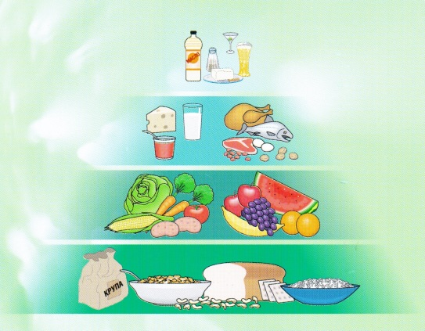  Слайда №2  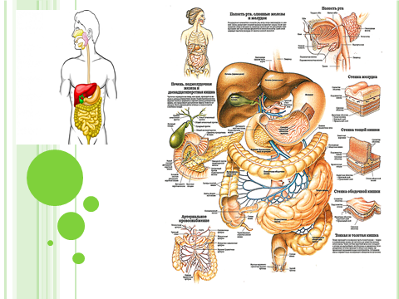  Слайда №3  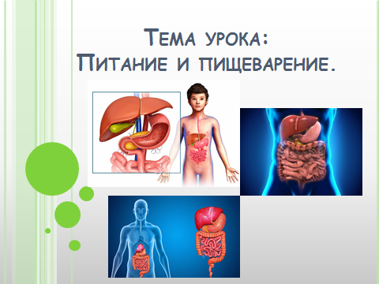 | Просит выдвинуть предположение  о теме предстоящего урока  На слайде №1  представлена картинка.  Проанализируйте ее содержание. Как вы думаете, чему будет посвящен наш урок?  Предполагаемый ответ «Питание»  «Процесс жизнеобеспечения»  Какой процесс жизнедеятельности связан с этим свойством живых организмов? (для подсказки включить слайд №2)  Предполагаемый ответ «Пищеварение или метаболизм»  Таким образом, тема урока будет…  Предполагаемый ответ «Питание и пищеварение»  Слайд №3 |  | Высказывают свои предположения.  Формируют тему урока.  Записывают число и тему урока в тетради. |  | Л. – развитие познавательных интересов.  П. - установление причинно-следственных связей и выдвижение гипотез, и их обоснование.  Р. – планирование своих действий с поставленной задачей.  К. – уметь формировать собственное мнение и учитывать мнение других.
3. Этап выявления места и причины затруднений.
Цель: организация анализа обучающимися возникшей ситуации и на этой основе выявление места и причины затруднения; осознание того, в чем именно состоит недостаточность их знаний, умений или способностей (2мин) | 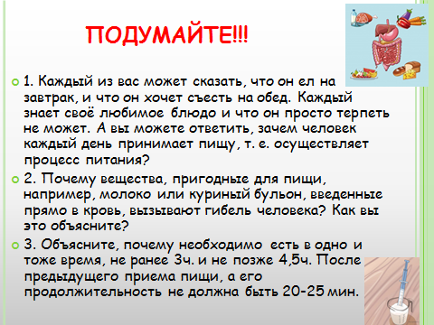 |  | Каждый из вас может сказать, что он ел на завтрак, и что он хочет съесть на обед. Каждый знает своё любимое блюдо и что он просто терпеть не может.  -- А вы можете ответить, зачем человек каждый день принимает пищу, т. е. осуществляет процесс питания?  – Почему вещества, пригодные для пищи, например, молоко или куриный бульон, введенные прямо в кровь, вызывают гибель человека? Как вы это объясните?  Предполагаемый ответы 1. «Поддержание жизни»  2. В крови нет ферментов, способных осуществлять расщепление веществ до более простых  3. Молоко и куриный бульон имеют специфический состав (особенно это касается белков)  Надеюсь, что к концу урока вы сможете дать полный ответ на поставленный вопрос. |  | Обучающиеся пытаются ответить на вопрос.  2. В крови нет ферментов, способных осуществлять расщепление высокомолекулярных органических соединений до более простых, которые транспортируются к клеткам и используются ими.  3. Молоко и куриный бульон имеют специфический состав (особенно это касается белков), которые для организма станут антигенами, что вызовет иммунную защиту. |  | П. - выдвижение гипотез и их обоснование.  Р. - выделение и осознание учащимся того, что уже усвоено и что еще подлежит усвоению,  Целеполагание.  К. - сотрудничество в поиске и сборе информации.
4. Этап построения проекта выхода из затруднений.
Цель: постановка целей учебной деятельности и на этой основе - выбор способа и средств их реализации.  (3мин) | Демонстрация слайда №4  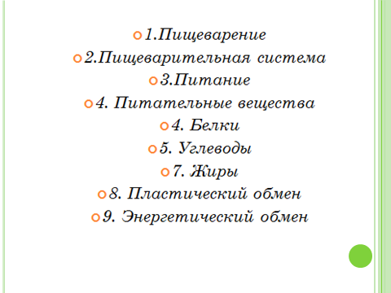  Слайда №5  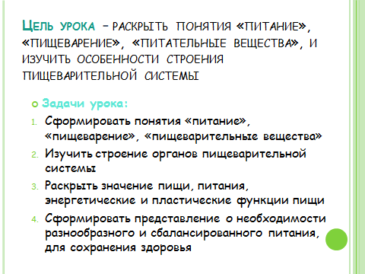 |  |  | Демонстрация слайда №4, где перечислены термины нашей темы, используя их, сформулируйте цель и задачи урока (для подсказки демонстрация слайда №5). | Формулируют конкретную цель своих будущих учебных действий, устраняющих причину возникшего затруднения (то есть формируют, какие знания им нужно построить и чему научиться). |  | Л. – формирование границ собственного знания и незнания.  П. – ориентировка на разнообразие способов решения задач.  Р. – планировать свое действие.  К. – уметь договариваться и приходить к общему решению в совместной деятельности.
5. Этап реализации построенного проекта.
Цель: построение обучающимися нового способа действий и формирование умений его применять как при решении задачи, вызвавшей затруднение, так и при решении задач такого класса или типа  Вообще  (15 мин). | 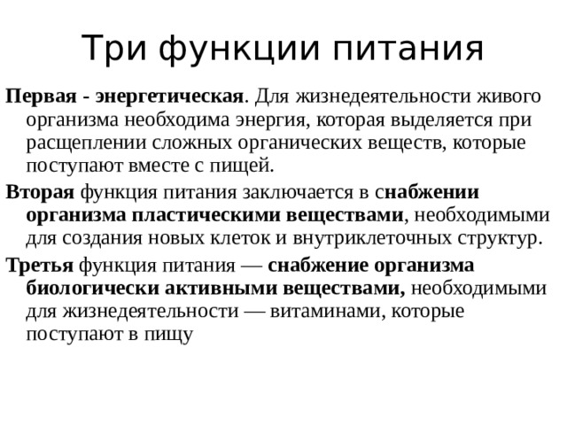  Демонстрация слайда №6  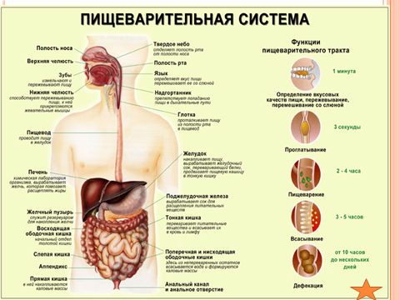  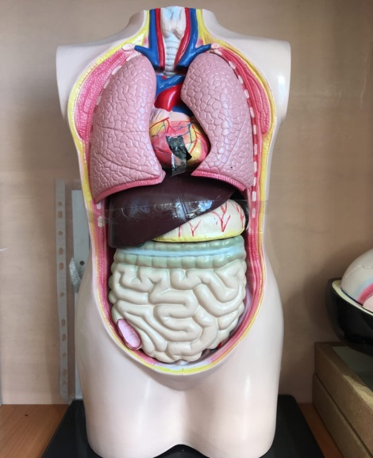 |  |  | Организация изучения нового материала в виде фронтальной беседы и работы с текстом учебника.  Мы знаем без воздуха человек может прожить  - Сколько человек проживет без воды?  - Сколько человек проживет без пищи?  - Почему человеку необходимо есть?  Пища необходима для поддержания жизни, это источник энергии и строительного материала. Питание поддерживает пластический и энергетический обмен с окружающей средой.  В чем заключается пластическая и энергетическая функция пищи?  Найдите в тексте на странице 194 определение пластического и энергетического обмена и выпишите в тетрадь.  Необходимые для жизни питательные вещества человек получает из пищи.  -На какие группы по происхождению подразделяют пищу?  - Назовите продукты питания наиболее богатые белками, жирами и углеводами?  -Почему для полноценного питания рацион человека должен включать и животную и растительную пищу?  - Как вы думаете, а почему молекулы белков, жиров и углеводов расщепляются?  - Посмотрите на таблицу на стр. 195, скажите, на какие вещества расщепляются белки, жиры и углеводы?  Найдите в тексте определение процесса пищеварения.  Запишите определение в тетрадь.  Процесс пищеварения состоит из этапов.  Посмотрите на слайд и определите последовательность этапов процесса пищеварения: работа с макетом Слайд №6 |  | Работают с текстом учебника на стр. 194-199. Отвечают на поставленные вопросы.  Записывают определения в тетрадь  Высказывают свои предположения. | Л. - развитие познавательных интересов.  П. - смысловое чтение,  поиск и выделение необходимой информации; применение методов информационного поиска  структурирование знаний.  Р. - коррекция – внесение необходимых дополнений и корректив в план, и способ действия в случае расхождения ожидаемого результата действия и его реального продукта.  К. - умение с достаточной полнотой и точностью выражать свои мысли в соответствии с задачами и условиями коммуникации.
6. Этап первичного закрепления с проговариванием.
Цель: усвоение обучающимися нового способа действия при решении типовых задач  (5мин) | Демонстрация слайда №7  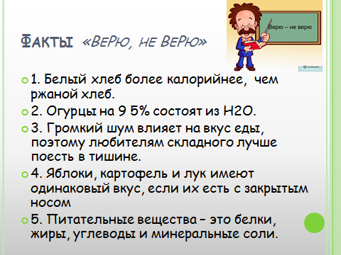 |  |  | Организация закрепления в виде игры «Верю, не верю»  А сейчас я предлагаю вам поиграть и проверить свои знания по нашей теме. Для этого вы все встанете со своих мест. Я буду зачитывать факты. Если вы будете согласны с утверждением, то останетесь стоять, а если не согласны – присядете на свое место. Всем понятно? Тогда, начали…  Слайд №7  Спасибо. Надеюсь, вам понравилось, и вы узнали, что-то новое для себя | Высказывают свои предположения. |  | Л. - развитие познавательных интересов.  П. - выбор наиболее эффективных способов решения задач в зависимости от конкретных условий;  рефлексия способов и условий действия, контроль и оценка процесса и результатов деятельности.  Р. - выделение и осознание учащимся того, что уже усвоено и что еще подлежит усвоению;  саморегуляция как способность к выбору  самоконтроль процесса выполнения задания.  К. - выражение своих мыслей в соответствии с задачами и условиями коммуникации.
7. Этап самостоятельной работы с самопроверкой по эталону.
Цель: интериоризация нового способа действия и исполнительская рефлексия (коллективная и индивидуальная) достижения цели пробного учебного действия, применение нового знание в типовых заданиях  (5мин) |  |  |  | Учитель просит самостоятельно  выполнить упражнение в рабочей тетради стр.71, упр.145, 146 | Работают самостоятельно в рабочих тетрадях. |  | П. – использование таблицы, схем для решения задач.  Р. – выполнять учебные действия в материализованной умственной форме.  К. – уметь договариваться и приходить к общему решению.
8. Этап включения в систему знаний и повторения.
Цель: повторение и закрепление ранее изученного и подготовка к изучению следующих разделов курса, включение нового способа действий в систему знаний  (3мин) | Демонстрация слайда №8  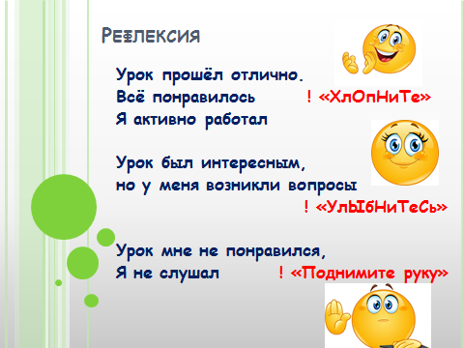 |  |  | - Ребята, какая цель нашего урока была?  Выделите для себя (слайд №8):  - На уроке я узнал....  - Я умею ....  - Теперь я буду применять.... | Озвучивают цель урока и результаты своей деятельности. |  | П. – структурирование знаний.  Р. – осуществляют контроль по результату.  К. – уметь формулировать собственные мнения и позицию.
9. Этап рефлексии учебной деятельности на уроке.
Цель: самооценка обучающимися результатов своей учебной деятельности, осознание метода построения и границ применения нового способа действия  (5мин) | Демонстрация слайда №9  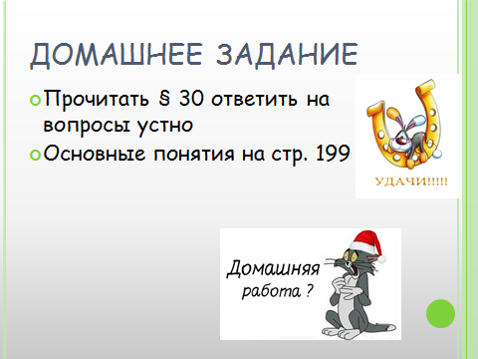 |  |  | Вернёмся к вопросу, который прозвучал вначале урока («Зачем человек каждый день принимает пищу, т. е. осуществляет процесс питания»).  Какой ответ вы можете дать на него сейчас?  Подводит итоги урока: раздает листы самоконтроля (приложение 2) и проверяет самооценку работы учащихся.  Дает домашнее задание: Параграф 30, стр. 194 – 197. (Слайд № 9)  Выставляет оценки за урок.  Спасибо за внимание! | Высказывают свои мнения и актуализация полученных новых знаний.  Оценивают свои результаты и записывают домашнее задание. |  | Л. –формирование адекватной и позитивной самооценки.  П. - установление причинно-следственных связей,  построение логической цепи рассуждений,  выдвижение гипотез и их обоснование.  Р. - планирование своих действий в соответствии с поставленной задачей и условиями ее реализации,  анализ полученных результатов,  формулирование выводов.  К. - выражение своих мыслей в соответствии с задачами и условиями коммуникации в письменной и устной форме,  Сотрудничество со сверстниками и педагогом.

Приложение 1.
А теперь.. .Представьте, что мы находимся в полицейском участке Лондона. Комиссар полиции расследует дело смерти мистера Смита. Мистер Смитт третий муж миссис Синтии. Все ее мужья были очень состоятельными людьми. И все они умерли с теми же симптомами, как и бедный мистер Смитт.
Из показаний миссис Флэйтчер: «Когда он пришёл домой, я накрывала стол вкусными блюдами. Представьте, на большом блюде - фаршированная черносливом , жареная курица, с плавающими в масле профитролями, по бокам блюда печеный рулет из говядины и свинины... Сначала он ел с неохотой, но ему было неудобно мне отказать, ведь все это я делала только для него. Со временем ему это даже понравилось. Он торопился домой, а там его ждали новые вкусные блюда. Вечером, когда он усаживался перед телевизором, я ставила перед ним большое блюдо с печеными булочками, пирожными, печеньем. Вы знаете, когда человек смотрит телевизор, он незаметно для себя может съесть столько всего, что сам не поверит.
Когда он попал в больницу, врачи признали: и сахарный диабет, и ожирение, и гастрит и еще кучу всяких медицинских непонятных болезней».
Найдите ответ на мой вопрос: о чем мы с вами сегодня будем говорить на уроке?

ЛИСТ САМОКОНТРОЛЯ Приложение 2.
Природа наделила человека разумом, способным постичь любые знания! Когда человек использует свой разум, Природа одобрительно улыбается ему. Когда же человек им не пользуется, она стоит рядом с безграничным терпением и состраданием, и ждёт, пока он поумнеет”.
Оцени свою работу на уроке, как, по - вашему мнению, Природа сегодня улыбается вам, или еще ждёт? - лист самооценки
1 Меня заинтересовал материал урока, заставил задуматься.
2.Мои знания по теме выросли
3.Я отвечал на вопросы учителя, вступал в беседу
4.Участвовал в диалоге на уроке
5.Активно работал в группе (паре) с раздаточными материалами: рисовал, писал, заполнял таблицу.
6.Работал с учебной и дополнительной литературой.
7.Выступал перед классом с сообщением, представлял итоги своей работы
8. Помогал товарищу
9.Я буду применять знания, полученные на уроке, т.к. они полезны для будущей жизни
Критерии оценки «Как я поработал на уроке?» (лист самооценки).
9 - 8 «+»-отличная работа на уроке
7- 6 «+»-хорошая работа на уроке
5-4 «+»-удовлетворительно поработал на уроке
3-1 «+» - стоит задуматься над изменением отношения к учебе.

